CIRCUITI E MISURE ELETTRONICHE Giovedì 6 Luglio 2023
Prof. Cesare Svelto AA 2022/2023
Time available 2 h Aula T.2.1 ore 11.30
COGNOME (stampatello): __________________________________ Nome: _________________________
Laurea-anno: FIS-2° Matr. e firma __ __ __ __ __ __ _______________________________

Punteggi: pre-compito=6 Es.1=7 Es.2=6 Es.3=6 Es.4=8 TOT=33
N.B. Occorre saper svolgere tutti gli esercizi per poter consegnare il compito (con un esercizio mancante o sostanzialmente non svolto non si deve consegnare). Compiti consegnati e corretti che evidenzieranno un risultato gravemente insufficiente o comunque gravi lacune nella preparazione potranno comportare il salto dell’appello successivo. Occorre motivare tutte le risposte date e indicare i passaggi risolutivi, elencando TUTTI i sottopunti 1A), 1B), ... etc..
L’ordine logico-formale e la buona leggibilità delle risposte fornite costituiranno elemento di valutazione.
S O L U Z I O N I

(30 min) Esercizio 1
1A) Trovare l’equivalente di Norton tra i nodi A e B del circuito sotto indicato: I₀ = 3 A, R₁ = 1 Ω, R₂ = 2 Ω.
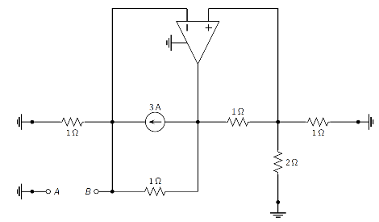

R=R₁

R₁

R₂

R₁
R₁
I₀
V
1B) Ricavare la tensione V indicata in figura.

⁶1A) Innanzitutto dobbiamo ricordare le equazioni caratteristiche dell’OP-AMP ideale: I₊=I₋=0, V₊=V-, e V_{o} “qualsiasi” (almeno entro i limiti della tensione di alimentazione dell’amplificatore).
Volendo ricavare i parametri del generatore equivalente di Norton tra i morsetti A e B, dobbiamo trovare la corrente di corto-circuito (I_{c.c.}=I_{N}) e la resistenza equivalente (R_{EQ}=R_{N}) sempre tra a A e B.
² Per ricavare la corrente di c.c. circolante tra A e B, poniamo un c.c. tra i due morsetti e ricaviamo la corrente, come mostrato in figura:
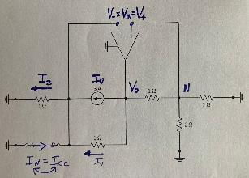
Per il c.c. risulta V_{B}=V₋=V₊=0 🡪 V_{N}=V₋=0 🡪 V_{o}=0. Da V₋=0 🡪 I₂=0 e da V_{o}=0 e V_{B}=0 🡪 I₁=0.
Quindi la corrente di Norton è I_{N}=I_{c.c.}=-I₀=-3 A.
⁴ Per ricavare la resistenza equivalente, passiviamo tutti i gen.indip. (quindi il gen.corr. da 3 A diventa un c.a.) e manteniamo i gen.dip. (quindi lasciamo “in funzione” l’OP-AMP). Applichiamo poi un gen. di prova (essendo presenti gen.dip.), ad esempio un gen. di tensione V_{x} tra i morsetti A e B, per ricavare la corrente corrispondente I_{x}, sempre tra i morsetti A e B, e da essa la resistenza equivalente R_{EQ}=V_{x}/I_{x}. Il circuito ottenuto è il seguente:
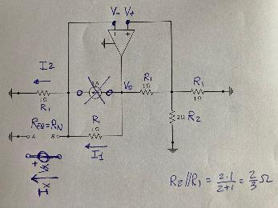
Dal partitore di tensione di V_{o} fino a massa, si ricava V₊=V₋=-V_{x} come:
V₊==-V_{x}
Le correnti I₂ e I₁, indicate in figura, sono:
I₂=V₋/R₁=-V_{x}/R₁ =-V_{x} numericamente, essendo R₁=1 Ω
I₁= =-1.5V_{x} numericamente, essendo R₁=1 Ω
Applicando la KCL al nodo B, la somma delle correnti entranti fornisce I₁-I₂-I_{x}=0 e dunque I_{x}=I₁-I₂ che in base a quanto ricavato prima si può riscrivere come:
I_{x}=I₁-I₂=(-1.5V_{x}+V_{x})/(1 Ω)=-0.5 V_{x}/(1 Ω) =-0.5V_{x} numericamente (e in Unità SI)
da cui la resistenza equivalente (e resistenza di Norton): R_{N}=R_{EQ}=V_{x}/I_{x}=-2 Ω.

⁴1B) Dal generatore di Norton applicato ai morsetti A-B, secondo le convenzioni con la freccia della corrente uscente da A e dunque diretta da B ad A, si ricava immediatamente che V=V_{B}-V_{A}=V_{BA}=-R_{N}I_{N}=-6 V.
In assenza dell’equivalente di Norton, tale valore della tensione V si può anche ricavare risolvendo il circuito originariamente assegnato e considerando un c.a. tra i nodi A e B. Il circuito è mostrato in figura:
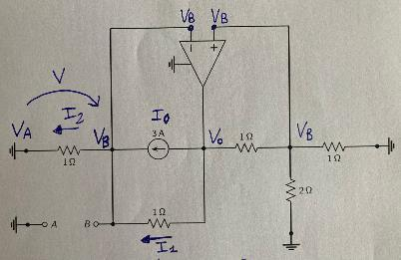
In questo caso, V_{o}=+5/2V_{B}=2.5V_{B} (sempre per il partitore di tensione) e I₁=(V_{o}-V_{B})/1=-1.5 V_{B} (numericamente). Dalla KCL @B I₂=I₁+I₀=1.5V_{B}+3 e quindi V_{B}=R₁I₂=1⋅I₂=1⋅(1.5V_{B}+3) da cui -0.5V_{B}=3 e V=V_{B}=-6 V.
SE uno studente utilizza entrambi i metodi, per verifica, ed ottiene il risultato corretto, dare +2.
SE spiega che si possono utilizzare entrambi i metodi, per verifica, ma non ottiene il risultato corretto, dare +1.

SE uno studente volesse sostituire l’OP-AMP con il suo modello circuitale ideale (con il gen.tens comandato in uscita a produrre V_{o}=AV_{DIFF}), la cosa sarebbe possibile ─ma certamente più complicata─ e le soluzioni dovrebbero risultare uguali a quelle sopra proposte.

TOT = 10 punti da essere scalati per ×10/10 per un voto finale in decimi e poi adattati al punteggio dell’esercizio.
(25 min) Esercizio 2
2) Il circuito rappresentato in figura opera in regime alternato sinusoidale con pulsazione ω=1 rad/s.
R=3 Ω, L=1 H, C=2 F, v(t)=2cos(t+60°) V.

v(t)
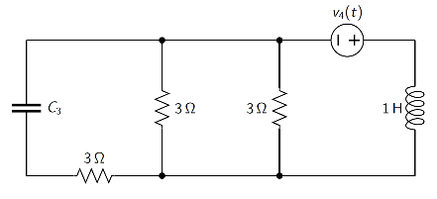

L

R
R
i(t)
2A) Si calcoli il fasore e l’andamento nel tempo della corrente (I e i(t)) nel condensatore come indicato in figura.
2B) Si ricavi la potenza apparente S e la potenza reattiva Q assorbita dal condensatore.
2C) Ricavare il bipolo equivalente di Thevenin ai capi del condensatore.
Si rappresenti il circuito equivalente indicando i valori V_{T} e Z_{T}.

⁵2A) Il circuito è alimentato da un unico generatore in alternata in regime sinusoidale con pulsazione ω=1 rad/s e il cui fasore è V=2(cos60°+jsin60°) V=(1+j) V≅(1+j1.7231) V. I valori delle impedenze del circuito sono Z_{R}=R=3 Ω, Z_{C}=1/(jωC)=-j0.5 Ω, ed infine Z_{L}=jωL=j1 Ω. Sotto è indicato il circuito nel dominio dei fasori:
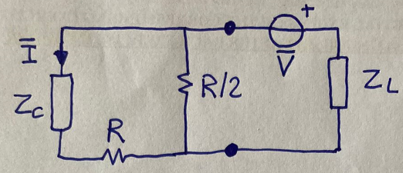
Con una trasf.gen. passiamo da tensione a corrente tra i morsetti indicati, ottenendo:
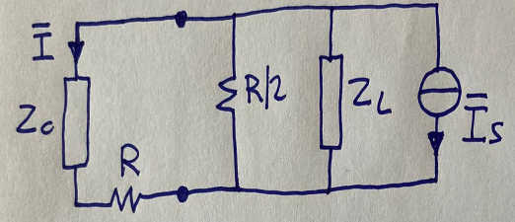
con la corrente I_{S}=V/Z_{L}=(-j) A≅(1.7321-j) A.
Con una ulteriore trasf.gen. passiamo da corrente a tensione tra i morsetti indicati, ottenendo:
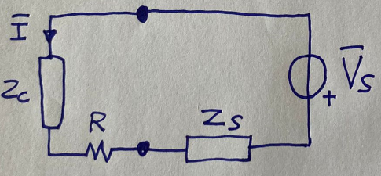
con Z_{S}=(R/2)//Z_{L}==(0.4615+j0.6923) Ω e con V_{S}=Z_{S}I_{S}=(1.4917+j0.7376) V.
Adesso il circuito ottenuto è a una sola maglia e il fasore della corrente I attraverso Z_{C} si ricava agevolmente:
I = -V_{S} / ( Z_{C} + R + R_{S} ) = (-0.4414-j0.1886) A
Quindi, l’andamento della corrente nel tempo è
i(t)=⏐I⏐cos(ωt+∠I)=0.48cos(t-2.738 rad) A=0.48cos(t-156.87 °) A

²2B) Nota la corrente nel carico Z_{C}, si può ottenere la potenza complessa assorbita dal condensatore come
S = (1/2)V_{C}I* = (1/2)Z_{C}⏐I⏐² = (0-j0.0576) VA
La potenza apparente è il modulo della potenza complessa e dunque S = 0.0576 VA.
La potenza reattiva, parte immaginaria della potenza complessa, è
Q = Im{S} = -0.0576 VAR = -57.6 mVAR
Alternativamente, e per verificare alcuni calcoli, dall’ultimo circuito si ricava
V_{C}=-V_{S}=(-0.0943+j0.2207) V, secondo la convenzione degli utilizzatori rispetto alla corrente I
e la potenza complessa è S = (1/2)V_{C}I* = (0-j0.0576) VA.
³2C) Dall’ultimo dei circuiti equivalenti ricavato in precedenza è immediato ottenere il bipolo equivalente di Thevenin ai capi del condensatore (in circuito aperto). La tensione di Thevenin è V_{T}=V_{C}=-V_{S}=-(1.4917+j0.7376) V e l’impedenza (serie) di Thevenin è Z_{T}=Z_{EQ}=R+Z_{S}=(3.4615+j0.6923) Ω.
Oppure, anche partendo dal circuito originario, si ricavare l’impedenza equivalente Z_{EQ} ai capi di C, spegnendo il gen.tens. (indipendente) e sostituendolo con un c.c., così da ottenere l’impedenza Thevenin che risulta Z_{T}=Z_{EQ}=R+(R/2)//Z_{L}=(3.4615+j0.6923) Ω. Poi, si ricava la tensione di Thevenin come la tensione in c.a. ai capi del bipolo C (meglio con la polarità coerente con il verso della corrente I e dunque il + verso l’alto). Sempre partendo dal circuito originario nel dominio dei fasori, considerando Z_{C} aperto e applicando un partitore di tensione tra R/2 e Z_{L} (avendo osservato che R non è percorsa da corrente in quanto in serie con il c.a.), si ricava la tensione di Thevenin come V_{T}=V_{C}=-V(R/2)/[(R/2+Z_{L}]=-(1.4917+j0.7376) V.

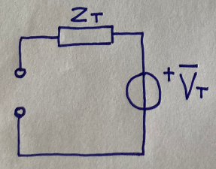
V_{T}=(1.4917+j0.7376) V

Z_{T}=(3.4615+j0.6923)

TOT = 10 punti da essere scalati per ×10/10 per un voto finale in decimi e poi adattati al punteggio dell’esercizio.

(30 min) Esercizio 3
3) Un tram della ATM tampona un’automobile collinearmente. L’auto, inizialmente ferma, ha massa valutata attraverso N = 16 misure ripetute: m_{A}=1070 kg e deviazione standard campionaria pari a 1600 g. Da calcoli sulla energia elettrica assorbita dal tram prima dell’incidente, si ricava che la sua energia cinetica (prima dell’urto) era E_{C,T,1}=215 kJ con incertezza estesa 700 J per k=2. Dopo l’urto, che si suppone perfettamente elastico, l’auto viene sbalzata in avanti con velocità v_{A,2}=10 m/s, misurata con un telelaser con accuratezza dell’1 %. Un secondo strumento con risoluzione ∆v = 0.2 m/s misura per il tram una velocità residua (dopo l’urto) pari a v_{T,2}=4.65 m/s.
Nota: Il pedice “T” indica il Tram e il pedice “A” indica l’Automobile. Si indicano con il pedice “1” le variabili prima dell’urto e con il pedice “2” le variabili dopo l’urto.
3A) Si ricavino le incertezze tipo di tutte le variabili d’ingresso (v_{A,2}, v_{T,2}, m_{A}, E_{C,T,1}) e le corrispondenti misure.
3B) Si ricavi la misura indiretta della massa m_{T} del tram.
3C) Lo stesso tram dell’incidente è stato pesato trasportandolo con un TIR speciale su una pesa per autoarticolati. La pesa mostra a display la massa misurata in decine, unità, e decimi di tonnellata (1 ton=10³ kg). Per il TIR a vuoto la lettura numerica è 28.4 mentre quando sale il TIR caricato con il tram la lettura è 43.5. Si esprima la misura della massa del tram secondo la pressa (m_{T,p}).
3D) Si valuti la compatibilità di questa misura diretta della massa del tram con quella ricavata indirettamente nella prima parte dell’esercizio, ricavando il fattore di copertura minimo per la compatibilità.
3E) Si stimi l’incertezza assoluta dell’incertezza della massa dell’auto.
Nota: Se non si è riusciti a risolvere la prima parte dell’esercizio, nel 3C) e 3D) si usi pure un valore di m_{T}=15 ton con incertezza al 2 %.

²3A) Le variabili in gioco e le loro incertezze e misure sono:
- La velocità v_{A,2} la cui incertezza è pari a u(v_{A,2})=(1 %)× v_{A,2} = 1×10⁻²×10 m/s=0.1 m/s
La misura è v_{A,2} = (10.0 ± 0.1) m/s
- La velocità v_{T,2}, la cui incertezza è pari a u(v_{T,2})= ∆s / = 0.2 (m/s) / ≅ 0.058 m/s
La misura è v_{T,2} = (4.650 ± 0.058) m/s
- La massa m_{A}, la cui incertezza è pari a u(m_{A})=s/= 1600 g / 4 = 400 g
La misura è m_{A} = (1070.0 ± 0.4) kg
- L’energia E_{C,T,1}, la cui incertezza è pari a u(E_{C,T,1})= U(E_{C,T,1})/k = 700 J / 2 = 350 J
La misura è E_{C,T,1} = (215.00 ± 0.35) kJ

²3B) Per brevità indichiamo con E l’energia cinetica E_{C} (“1”=”prima” e “2”=”dopo” il tamponamento).
L’energia (cinetica) dell’auto dopo l’urto è E_{A,2}=(1070 kg)⋅(10 m/s)²=53.5 kJ con incertezza
u_{r}(E_{A,2})=≅ 2 × 10⁻²= 2 % e dunque u(E_{A,2})=E_{A,2}⋅u_{r}(E_{A,2})=1.1 kJ.
Dalla conservazione dell’energia cinetica prima e dopo l’urto, si ha E_{T,1} + 0 = E_{T,2} + E_{A,2} e dunque l’energia cinetica del tram dopo l’urto è E_{T,2} = E_{T,1} - E_{A,2}=(215-53.5) kJ=161.5 kJ. Dall’espressione funzionale dell’energia cinetica del tram dopo l’urto (somma quadratica delle incertezze dei due ingressi E_{T,1} e E_{A,2}), si ricava la sua incertezza tipo come:
u(E_{T,2})= kJ ≅ 1.2 kJ
con una incertezza relativa
u_{r}(E_{T,2})= ≅ 7×10⁻³=0.7 %
Si ricava allora
m_{T}= ≅ 14 938 kg
con una incertezza relativa
u_{r}(m_{T})= ≅2.6×10⁻²
ed infine
u(m_{T})=m_{T}⋅u_{r}(m_{T})≅388 kg~390 kg
Pertanto la misura indiretta della massa del tram fornisce come risultato m_{T}=14.94±0.39 ton o meglio m_{T}=(14.94±0.39)×10³ kg.

²3C) La pesa misura con risoluzione Δm_{p}=0.1 ton = 100 kg e dunque con incertezza u(m_{p})=Δm_{p}/=29 kg.
La massa del tram misurata con la pesa è
m_{T,p}=m_{(TIR+T),p}-m_{TIR,p}=(43.5-28.4)×10³ kg=15.1×10³ kg=15 100 kg
con una incertezza
u(m_{T,p})=u(m_{p}) =41 kg

²3D) Valutiamo la compatibilità tra le due misure indipendenti della stessa grandezza fisica (massa del tram):
che esprimendo i valori di massa in kilogrammi diventa
≅ k⋅390
e dunque k≥(120/313)=0.41, il che evidenzia una compatibilità per fattori di copertura k=1, 2, 3.
Oppure, nel caso in cui non si sia riusciti a ricavare la misura indiretta della massa del tram, si possono usare i valori forniti nel testo, ovvero m_{T}=15 000 kg e u(m_{T})=(15 000 kg)⋅2×10⁻²=300 kg, e in questo secondo caso la compatibilità diviene
≅ k⋅303
e dunque k≥(120/303)=0.33, il che evidenzia ancora una compatibilità per fattori di copertura k=1, 2, 3.

²3E) L’incertezza della misura ottenuta da misurazioni ripetute è
u_{r}[u(m_{A})]= ==≅18 %
da cui l’incertezza assoluta è
u[u(m_{A})]= u_{r}[u(m_{A})]⋅ u(m_{A})=72 g

TOT = 10 punti da essere scalati per ×10/10 per un voto finale in decimi e poi adattati al punteggio dell’esercizio.

(35 min) Esercizio 4
4) Con un oscilloscopio si misura l’onda quadra TTL (livelli 0-5 V) del clock a 250 MHz di un circuito digitale.
4A) Si scelgano e si indichino, motivatamente, tutti i parametri dello strumento di misura per visualizzare a pieno schermo più di uno e meno di due periodi del segnale. Nota: disponibili AMP predefinite a passi 1-2-5 e non AMP variabile.
4B) Si disegni nel riquadro predisposto la schermata oscillografica risultante nelle condizioni di misura, riportando tutti i parametri strumentali della misura in formato alfanumerico, appena fuori e destra dello schermo
4C) Se il tempo di salita dell’onda quadra è circa 1/10 della durata dell’impulso alto di clock, si spieghi come e in particolare con quali livelli di tensione si deve misurare t_{RISE}. Quale deve essere la banda passante dell’oscilloscopio per non distorcere tale misura?
4D) Volendo misurare l’ampiezza di tensione corrispondente al 1/3 del gradino tra il livello basso (V_{L}=0 V) e quello alto (V_{H}=5 V), da cosa è limitata l’accuratezza limite teorica? Dopo avere motivato la risposta, si esprima la corrispondente misura V_{M} con l’incertezza in notazione compatta ed espressa a due cifre decimali.
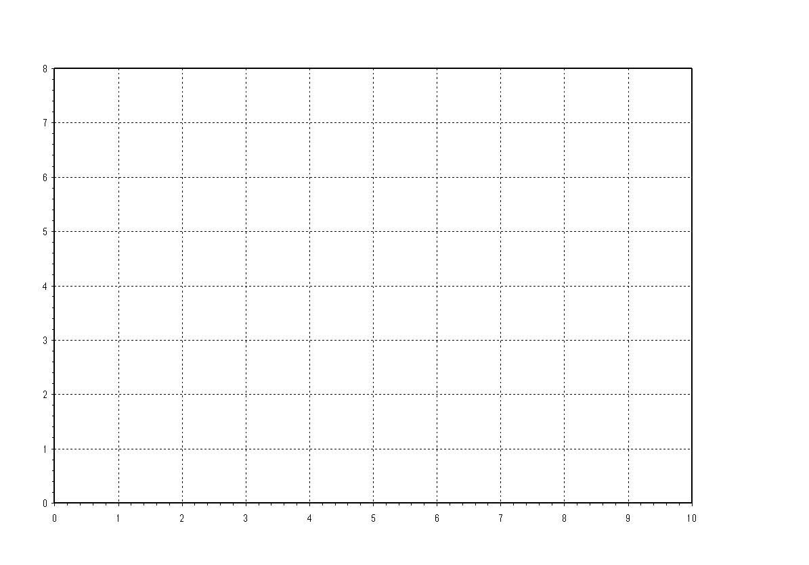………………...……………………………….
P A R A M E T R I

³4A) L’accoppiamento del segnale è bene che sia in DC coupling per visualizzare tutte le componenti spettrali includendo eventuali offset o fluttuazioni lentamente variabili. Inoltre un accoppiamento in AC comporterebbe una traslazione del livello verticale ponendo lo zero a circa metà dell’ampiezza del gradino: questo non è necessario né opportuno. Avendo il clock una frequenza f_{C}=0.25 GHz, il periodo del segnale a onda quadra è T_{C}=1/f_{C}=4 ns. Per rappresentare correttamente un periodo di 4 ns sulle 10 DIV orizzontali, è opportuno scegliere una amplificazione orizzontale A_{X}=4 ns/10 DIV=0.4 ns/DIV🡪0.5 ns/DIV, così da vedere sullo schermo poco più di un periodo del segnale (circa il 20 % in più) e meno di due periodi. Con una escursione di ampiezza da 0 V a 5 V, l’amplificazione orizzontale corretta è A_{Y}=5 V/8 DIV=0.625 V/DIV🡪1 V/DIV. Il segnale occuperà 5 DIV verticali e 8 DIV orizzontali. Sull’asse verticale, converrà posizionare il livello di zero a una o due divisioni dal fondo (GND level=vertical level=-4 DIV o -3 DIV sotto l’asse centrale). Come segnale di trigger scegliamo l’unico segnale e dunque un trigger in modalità internal. Il livello di trigger va scelto tra 0 V e 5 V, meglio al centro dell’intervallo e su un fronte di salita/discesa. Scegliamo un livello di trigger V_{TR}=2.5 V e, slope + (anche slope- andrebbe bene). Per visualizzare al centro dello schermo il fronte di salita, che poi dovremo misurare con precisione, scegliamo un pre-trigger al 50 %.

²4B) Con i corretti parametri strumentali, sopra individuati e sotto riassunti, la schermata oscillografica è:
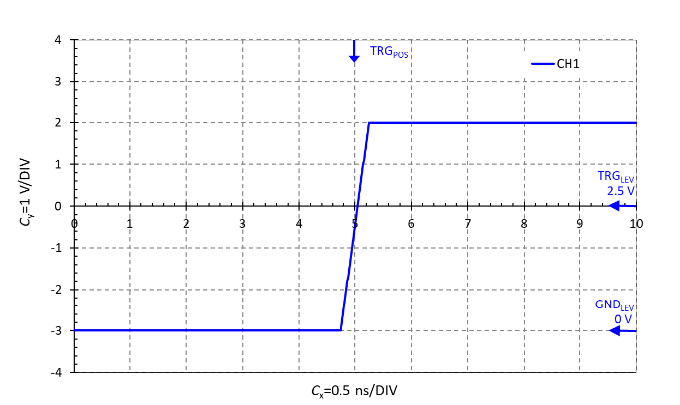…….…....……………………………….

P A R A M E T R I
coupling: DC
A_{X} = 0.5 ns/DIV
A_{Y} = 1 V/DIV
GND level: 1ª DIV dal basso
V_{TRIGGER} = 2.5 V
pretrigger: 50 %
(i.e. TR a centro schermo)

³4C) Secondo quanto indicato, il tempo di salita è t_{RISE}≅0.1(T_{C}/2)=0.2 ns. Per visualizzare a pieno schermo tale tempo di salita si può adottare uno zoom della scala orizzontale (ricorrendo al campionamento in Tempo Equivalente) e scegliere ad esempio una nuova amplificazione orizzontale A_{X,2}=0.05 ns/DIV=50 ps/DIV (scala orizzontale molto “spinta”). Va bene mantenere il pre-trigger al 50 %, di modo da tenere centrato orizzontalmente sullo schermo il fronte di salita. I livelli di ampiezza che individuano t_{RISE} sono al 10 % e al 90 % dell’ampiezza del gradino di tensione, che qui è pari a ΔV_{PP}=5 V: allora i livelli di ampiezza da individuare sono V_{10%}=0.1⋅ΔV_{PP}=0.5 V e V_{90%}=0.9⋅ΔV=4.5 V. A questo punto occorre misurare la distanza temporale tra t_{90%} e t_{10%}, corrispondenti ai tempi in cui la forma d’onda passa per V_{90%} e t_{90%}. Il tempo di salita t_{RISE}=Δt₁₀₋₉₀=t_{90%}-t_{10%} (≅0.2 ns, come visto in precedenza) può essere misurato contando le corrispondenti divisioni e sottodivisioni orizzontali (dovrebbero essere 4.0 DIV) oppure utilizzando i marker verticali e leggendo la distanza temporale mostrata digitalmente sullo schermo, oppure ancora utilizzando la funzione di misura predefinita MEAS-t_{RISE} dell’oscilloscopio e leggendo comodamente il risultato a schermo.
Per non distorcere la misura di un tempo di salita del segnale occorre che il tempo di salita proprio dell’oscilloscopio sia decisamente inferiore (ad esempio di un fattore 10) rispetto al tempo di salita del segnale, data la composizione quadratica dei due tempi per ottenere il t_{RISE,MIS} osservato e misurato sullo schermo: (t_{RISE,MIS})²=(t_{RISE,SEGNALE})²+(t_{RISE,OSC})². Perché l’oscilloscopio abbia un tempo di salita abbastanza breve, occorrerà naturalmente che la sua banda passante sia abbastanza elevata, ricordando la relazione B≅0.35/t_{RISE}. Dunque, imponiamo ad esempio t_{RISE,OSC}<t_{RISE,SEGNALE}/4=0.05 ns e di conseguenza B_{OSC}≥(0.35/0.05)×10⁹=7 GHz (avendo considerato 4²=16>>1 0.35/4≅0.1) il che è oltre il limite dei più prestanti oscilloscopi digitali moderni (e.g. B_{MAX}~60 GHz). Si deve dunque presumere che la misura del tempo di salita del segnale è di fatto “ritardata” dal tempo di salita e banda passante propri dell’oscilloscopio.

²4D) Nello strumento digitale, la singola misura di ogni livello di tensione è limitata dall’incertezza di quantizzazione. L’ampiezza da misurare è V_{M,THEORY}=(1/3)⋅(V_{H}-V_{L})=(5-0)/3≅1.6667 V. La scala verticale è impostata 1 V/DIV e dunque la risoluzione verticale è ΔV=(8 V)/(256 livelli)=31.25 mV, con una corrispondente incertezza (assoluta) di quantizzazione u_{Q}=ΔV/=9.0 mV. Nella misura di V_{M}, tale incertezza di quantizzazione pesa sia sulla misura del livello a (1/3)(V_{H}-V_{L}) che sulla misura del livello basso V_{L} e pertanto, nel misurare la differenza tra i due livelli, l’incertezza composta della misura è u(V_{M})=u_{Q}≅13 mV. La misura, con l’incertezza espressa in notazione compatta e a due cifre decimali, è V_{M}=1.667(13) V.
Se l’oscilloscopio fosse analogico, la singola misura di ogni livello di tensione è limitata in risoluzione dalla risoluzione e acuità visiva dello sperimentatore. Questo può limitare la risoluzione a circa 1/80 della scala verticale: dunque ΔV≅0.1 DIV=0.1 V=100 mV nel nostro caso e con incertezza di quantizzazione u_{Q}=ΔV/=29 mV. L’ampiezza da misurare è V_{M,THEORY}=(1/3)⋅(V_{H}-V_{L})=(5-0)/3≅1.6667 V. La. Nella misura di V_{M}, tale incertezza di quantizzazione pesa sia sulla misura del livello a (1/3)V_{H} che sulla misura del livello a (2/3) V_{H} e pertanto, nel misurare la differenza tra i due livelli, l’incertezza composta della misura è u(V_{M})=u_{Q}≅41 mV. La misura, con l’incertezza espressa in notazione compatta e a due cifre decimali, è V_{M}=1.667(41) V, tre volte meno accurata di quella ottenibile con l’oscilloscopio digitale e calcolata in precedenza.

TOT = 10 punti da essere scalati per ×10/10 per un voto finale in decimi e poi adattati al punteggio dell’esercizio.

Exercise ___ (continued)
[additional sheet for potentially “long” solutions to exercises]
LINK TO THIS PAGE AT THE PARTIAL ENDING OF THE CORRESPONDING EXERCISE
APPEND THE PAGE/PHOTO “CONTINUOUSLY” AFTER EACH EXERCISE IN THE PDF

